**FAQ**

[**Как зарегистрироваться в системе?**](http://tempnum.org/ru/faq#accordionGreen-0)

На главной странице нажмите кнопку “Регистрация”. Вам нужно ввести адрес своей электронной почты и дважды ввести пароль. Так же убедитесь что Вы ознакомились с правилами нашего сервиса и приняли их отметив галочку.

#### [Как пополнить баланс?](http://tempnum.org/ru/faq#accordionGreen-1)

После удачной регистрации, Вы будете переведены в ваш личный кабинет. С верху, в меню, есть кнопка " Финансы". Наш сервис работает почти со всеми популярными платежными системами: Bitcoin, QIWI, Payeer, банковские карты Visa, MasterCard и другие. Платежные системмы могут менятся.

#### [Я пополнил баланс, но сумма в личном кабинете не отображается, что делать?](http://tempnum.org/ru/faq#accordionGreen-2)

Вы можете написать нам в разделе "Обратная связь". Но, мы хотим уведомить Вас о том, что не всегда условия поступления финансов на Ваш баланс в личном кабинете одинаковы. Все зависит от платежной системы, которой Вы воспользовались. Если, например, QIWI сильно загружен в этот момент, сроки перевода денег будут несколько отложены. В любом случае очень редко бывает, когда баланс пополняется больше чем через 2 часа, но возможны ситуации когда перевод может занять до 8 часов. Если Вы ожидаете более 2 часов, свяжитесь с нами и мы постараемся ускорить процесс.

#### [Как быстро приходят СМС сообщения?](http://tempnum.org/ru/faq#accordionGreen-3)

Мгновенно, но все зависит от скорости и загруженности мобильного оператора в данный промежуток времени. Наша система автоматически показывает на экране текстовое сообщение. Мы рекомендуем отменять номер не ранее чем через 2 минуты после его использования.

#### [Как долго номер будет активным?](http://tempnum.org/ru/faq#accordionGreen-4)

Телефонный номер, который Вы арендуете будет активным до 20 минут (может и меньше). Этого времени достаточно для получения текстового сообщения и завершения процесса активации.

#### [Я получил номер, но СМС не приходит или номер уже зарегистрирован в сервисе.](http://tempnum.org/ru/faq#accordionGreen-5)

Если Вы не получили СМС сообщения с кодом активации от сервиса, то деньги автоматически будут возвращены Вам на баланс. У нас нет штрафов за неиспользованные номера, но если Вы злоупотребляете, то мы оставляем за собой право заблокировать Ваш аккаунт вместе с финансовыми средствами имеющимися на балансе.

#### [Я получил код, но он не соответствует. Вы совершили ошибку и дали мне не верный код. Верните деньги!](http://tempnum.org/ru/faq#accordionGreen-6)

Если код пришел, то мы считаем вашу активацию оплаченной вне зависимости от того, сработала она для Вас или нет, потому что мы не можем ее проверить. Если код вам не подходит, вы можете нажать кнопку повтора и запросить другой код для этого номера - это БЕСПЛАТНО, вы можете делать это сколько угодно раз в течении 20 минут (срок активности номера), ограничений по SMS с одной службы на один и тот же номер нет, за исключением нескольких сервисов где есть/будут соответствующие отметки.

#### [Я зарегистрировал страницу на сервисе несколько часов / дней / месяцев тому назад и сейчас мне нужен другой СМС для того же номера. Как быть?](http://tempnum.org/ru/faq#accordionGreen-7)

К сожалению, невозможно получить повторный СМС на один и тот же номер телефона по истечению срока его активности (20минут), поскольку мы предоставляем одноразовые номера телефонов. Так же категорично не рекомендуем использовать номера для сервисов где могут хранится финансы и для вывода/перевода где может понадобится повторный СМС на тот же номер телефона.

#### [Как сменить пароль? У меня есть подозрения что мой аккаунт был взломан.](http://tempnum.org/ru/faq#accordionGreen-8)

Если у Вас есть сомнения по поводу взлома Вашего аккаунта, то Вы можете сменить пароль в своем личном кабинете. Так же советуем сгенерировать новый АПИ ключ после смены пароля. В случае не возможности смены пароля сразу при появлении сомнений Вы можете написать в Нашу тех поддержку, и мы “заморозим” Ваш аккаунт до смены пароля.

#### [Мне нужен СМС для сервиса которого нет у Вас на сайте. Как быть?](http://tempnum.org/ru/faq#accordionGreen-4)

В таком случае Вы можете купить номер из категории Любой Другой или при готовности покупать большого количества номеров Вы можете отправить нам запрос на добавление нужного сервиса после заполнения формы которая доступна в Вашем личном кабинете.

Примечание: Номера в категории Любой Другой не имеют никакой фильтрации по СМС по сему Вы можете получить не свой СМС или вообще не получить СМС. Используйте эту категорию на свое усмотрение.

#### [У меня есть софт, но Вас в списке доступных СМС сервисов нет. Как быть?](http://tempnum.org/ru/faq#accordionGreen-99)

##### 1) Выбирите sms-activate в списке доступных сервисов.

##### 2) Скопируйте АПИ-ключь из Вашего личного кабинета и вставте в соответствующее поле.

##### 3) Настройте файл hosts следуя инструкциям

### У меня Windows:

Перейдите в папку: C:\Windows\System32\drivers\etc\ и найдите там файл hosts.

Откройте его с помощью блокнота и добавьте в самый конец строку: 190.125.18.181 sms-activate.ru

Сохраните.

В некоторых случаях могут потребоваться права администратора для сохранения файла. Тогда необходимо будет выполнить следующие простые шаги:

Начните вводить «Блокнот» в поле поиска на панели задач. Когда нужный результат будет найден, нажмите по нему правой кнопкой мыши и выберите пункт «Запуск от имени администратора».

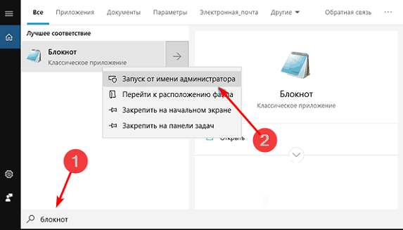

В меню блокнота выберите Файл — Открыть и укажите путь к файлу hosts в папке C:\Windows\System32\drivers\etc. Если в этой папке присутствует несколько файлов с таким именем, открывайте тот, который не имеет никакого расширения.

Внесите необходимые изменения в файл hosts и после чего сохраните файл через меню.

### У меня MacOS:

Откройте терминал используя поиск Spotlight или через Launchpad

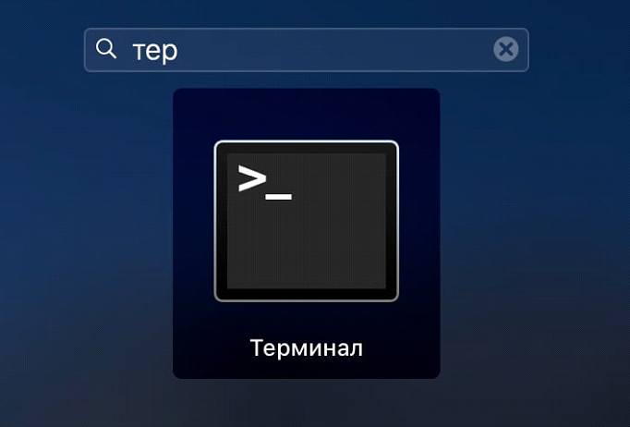

В окне приложения введите команду открытия текстового редактора Nano: sudo nano /etc/hosts

После ввода команды нажмите клавишу «Ввод», введите свой пароль администратора и снова нажмите «Ввод».

Процесс ввода пароля администратора визуально никак не отображается — это нормально. Просто введите пароль на клавиатуре, нажмите «Ввод» и всё сработает.

Теперь вы находитесь в текстовом редакторе Nano.

Мышь и трекпад здесь не работают, можно использовать только клавиатуру Mac.

Добавьте в самый конец документа строку: 190.125.18.181 sms-activate.ru

После внесения изменений нажмите сочетание клавиш Control+O, чтобы применить их. После этого нажмите Control+X и «Ввод» для выхода из редактора.

Чтобы увидеть изменения, осталось очистить кеш ДНС. Для этого введите команду: sudo killall -HUP mDNSResponder. Это очистит кеш DNS на Mac и операционная система увидит внесённые изменения в файле Hosts.

### У меня Linux:

Откройте терминал и введите команду открытия текстового редактора Nano: sudo nano /etc/hosts

После ввода команды нажмите клавишу «Ввод». Теперь вы находитесь в текстовом редакторе Nano.

Добавьте в самый конец документа строку: 190.125.18.181 sms-activate.ru

После внесения изменений нажмите сочетание клавиш Control+X, а затем «Y» чтобы применить их.